Lunes
08
de noviembre

Cuarto de Primaria
Ciencias Naturales

Cambios hormonales en la adolescencia

Aprendizaje esperado: Explica los cambios que ocurren en el cuerpo durante la pubertad y su relación con el sistema glandular.

Énfasis: Explicar la participación del sistema glandular en la producción de hormonas: Testosterona, estrógenos y progesterona.

¿Qué vamos a aprender?

Aprenderás sobre los cambios que ocurren en el cuerpo humano durante la pubertad.

Para empezar, lee la carta que escribe un niño como tú, que tiene una duda con relación al tema de esta sesión:

Me llamo Michel Padilla, voy a cumplir 11 años y le escribo desde Huandacareo Michoacán.

Quiero comentar que, desde hace tiempo, me he sentido muy confundido, a veces estoy muy contento, pero después me siento triste y luego me enojo rápidamente, también he notado que mi cuerpo está cambiando, me siento muy extraño, como deforme, me han salido granos en la cara y mis brazos parece que se hicieron más largos, a veces, siento que no puedo controlar mi voz, se ha vuelto más grave y hablo como si estuviera ronco, pero en ocasiones, me sale aguda, como un graznido.

No entiendo qué me pasa, y lo más raro, es que no me duele nada.

¿Podrían explicarme?

Por lo que cuenta Michel en su carta, está pasando por la etapa de la pubertad.

Recordarás que es una etapa en la que ocurren cambios derivados de la producción de hormonas por el sistema glandular.

El día de hoy aprenderás sobre tres hormonas que produce el cuerpo durante la pubertad: Testosterona, estrógenos y progesterona, las cuales son responsables de los cambios que suceden en niñas y niños durante esa etapa, y con ello, se podrá dar respuesta a las inquietudes que expresó Michel en su carta.

En tu libro de Ciencias Naturales podrás encontrar información sobre este tema de la página 11 a la 17.
https://libros.conaliteg.gob.mx/20/P4CNA.htm#page/11

¿Qué hacemos?

Lee con atención la siguiente información sobre las hormonas relacionadas con los cambios en la pubertad.

La etapa de la pubertad, también la vivieron tus papás, tus tíos, tus hermanas y tus abuelitos, es un proceso por el que todos los seres humanos pasan.

Es una etapa de cambios biológicos, físicos y psicológicos.

No importa que seas niño o niña, alto o bajo, que vivas en Huandacareo, Michoacán o en Cancún, Quintana Roo.

El sistema endocrino es el encargado de producir compuestos químicos denominados hormonas.

Las hormonas controlan numerosas funciones, son los mensajeros químicos del cuerpo que circulan a través de la sangre hacia los órganos y los tejidos.

Puede ser que tú y otros niños y niñas, aún no hayan observado estos cambios, pero algo es seguro, todos van a experimentarlos tarde o temprano, nadie se salva de esta etapa tan importante y significativa en la vida.

Estos cambios se dan por las hormonas sexuales, en el caso de los niños como Michel, la hormona que actúa provocando muchos cambios es la testosterona.

La testosterona es la hormona sexual más importante que producen los hombres, ayuda a desarrollar y mantener características típicamente masculinas, como:

- Desarrollo del pene, el escroto y los testículos, y en éstos últimos, la producción de espermatozoides.
- Aparición de vello en la cara (como barba o bigote), axilas, pecho y abdomen, piernas y la zona púbica, suele aparecer de los 11 a los 15 años, aproximadamente.
- La testosterona influye en el crecimiento y fortalecimiento de los huesos y músculos, debido a que el crecimiento no es homogéneo, puede causar sensaciones extrañas y descontrol en los movimientos y en ocasiones sentirse «deformes» como lo dice Michel, pero es un proceso normal y es cuando se da el «estirón». Al final, se superan esos cambios y se vuelven a sentir cómodos con su cuerpo.
- Esta hormona también regula la producción de glóbulos blancos, que ayudan a fortalecer el sistema inmunológico.
- Produce cambios en el estado de ánimo, los cambios anímicos repentinos que describe Michel se deben precisamente a la acción de la testosterona que circula por el cuerpo.
- Cambio de voz. La testosterona provoca que la laringe se haga más grande y, por eso, el tono de voz se hace más grave.
- Tiene que ver con la aparición de acné, especialmente en el rostro.
- El cerebro y la hipófisis (una glándula pequeña que se encuentra en la base del cerebro) se encargan de controlar la producción de esta hormona masculina en los testículos.
- La testosterona es la hormona que provoca la mayoría de los cambios en el cuerpo de los chicos durante la pubertad, para que un hombre se pueda reproducir, es necesario que produzca espermatozoides.

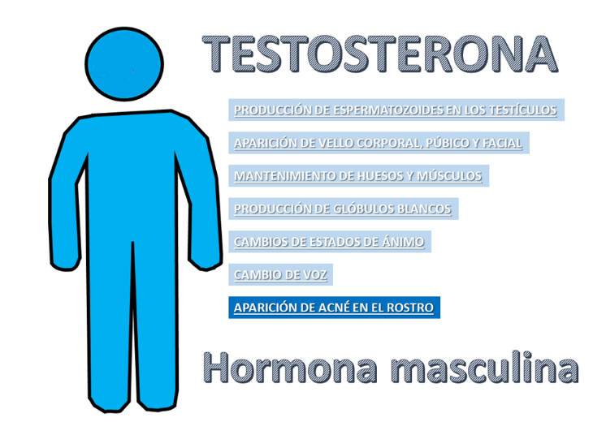

En el caso de los niños, las hormonas viajan por el torrente sanguíneo y envían a los testículos la señal de que deben empezar a producir testosterona y espermatozoides.

Lee en casa junto con tu familia el Tema 1. “Las características sexuales de mujeres y hombres”, de la página 11 hasta la 15 de tu libro de Ciencias Naturales.

Como se ha comentado, la etapa de la pubertad es un proceso natural que, de manera general, ocurre en los niños entre los 11 y 15 años y en las niñas de los 9 a los 14 años.

Lee con atención la siguiente información sobra las hormonas sexuales femeninas: Los ESTRÓGENOS y la PROGESTERONA.

Los estrógenos y la progesterona, además de tener funciones específicas, regulan el sistema reproductor de la mujer y su ciclo menstrual.

Los estrógenos son las hormonas responsables de las características sexuales femeninas, como el ciclo menstrual y el desarrollo de los pechos.

La progesterona, por su parte, es una hormona sexual liberada por los ovarios en cada ciclo menstrual.

Las hormonas femeninas (progesterona y estrógenos) desencadenan los siguientes cambios en el cuerpo de las mujeres.

- Desarrollo de las glándulas mamarias: Esto sucede, debido a que los ovarios comienzan a secretar estrógeno, la grasa comienza a acumularse y se desarrollan los conductos de las glándulas, lo que hace que crezcan las mamas.
- Primera menstruación o menarquia que tiene la mujer, generalmente, sucede entre los 10 y los 16 años, esto se debe a la maduración de los ovarios que empiezan la producción de estrógenos y progesterona.
- Crecimiento del vello púbico y en las axilas.
- Ensanchamiento de la pelvis o cadera.
- Cambios de estado de ánimo debidos a los cambios en la cantidad de hormonas que circulan en el cuerpo.
- Aparición de acné, principalmente en la cara.
- Crecimiento rápido en estatura, pueden crecer varios centímetros en algunos meses.

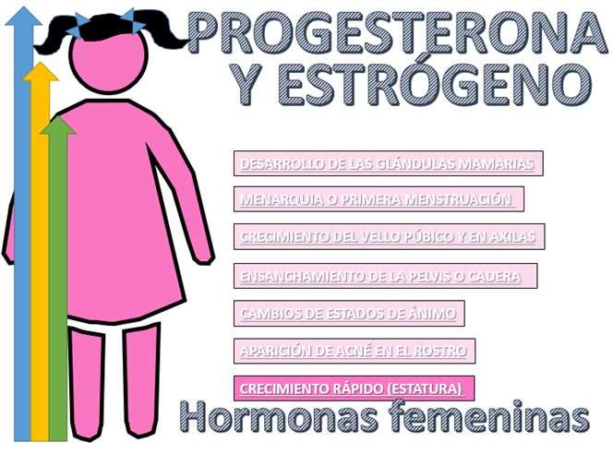

La mujer tiene dos ovarios que se encuentran en la parte baja del abdomen, son del tamaño y forma de una almendra y están situados en ambos lados del útero, son los encargados de producir las hormonas (estrógenos y progesterona) que regulan el funcionamiento de los órganos sexuales.

Observa el siguiente video junto con tu familia.

- Diálogos (Familia) - Lidiando con mis pubertos (15/05/2012)
https://www.youtube.com/watch?v=t2mPLG2VUAI

Esta información seguramente les servirá a todos en tu familia.

Platica con tu familia lo que aprendiste, seguro les parecerá interesante y podrán decirte algo más.

¡Buen trabajo!

Gracias por tu esfuerzo.

Para saber más:
Lecturas

https://www.conaliteg.sep.gob.mx/

